**虹膜多模态识别设备**

**WLH-IRIS-DM6000**

## 产品简介

万里红WLH-IRIS-DM6000系列生物识别一体机是北京万里红科技股份有限公司针对用户多特征身份识别使用环境研发集虹膜、体温检测于一体的生物智能识别机，采用全新结构设计和全新虹膜识别、皮层算法，配备精准体温检测模块，可实现多场景下的身份验证与体温检测，并支持与各种平台集成，功能强大，适用面广。

## 一、产品外观

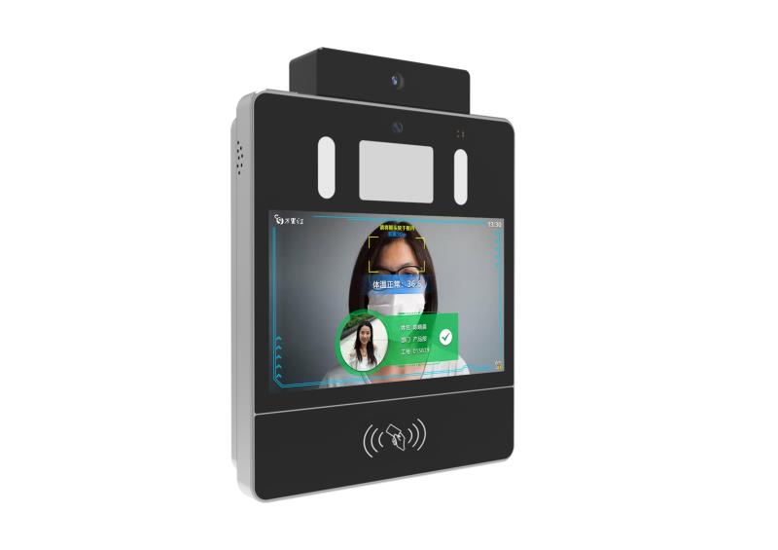

## 二、应用场景

适用于公检法、智慧园区、医院、办公楼、工厂、学校等公共场所下考勤门禁应用。

## 三、产品特点

* 自主研发虹膜，皮层识别核心算法，目前唯一不受作业环境影响的高精度生物识别模式。
* 支持虹膜本地容量高达10000组，快速完成识别（<=1s)。
* 高精度距离感应，识别距离可达45cm。
* 全金属机身，外观简洁大气，坚固耐用。
* 7寸液晶显示屏，良好交互体验。
* 丰富的硬件接口，支持RJ45、RS232、RS485、韦根26/34输出、U盘导出数据、1路继电器控锁、出门开关、AUX等接口。
* 支持第三方平台集成，对接SDK封装完善。
* 虹膜识别与人体测温结合，可实现远距离，非接触式身份认证测温检测，且不受口罩面部遮挡，眼镜，太阳镜等因素影响。

## 四、设备参数

|  |  |  |
| --- | --- | --- |
| 基本参数 | 系列 | WLH-IRIS-DM6000 |
| 类型 | 多模态+测温智能生物识别仪 |
| 重量 | 1.24kg |
| 尺寸 | 183mm*216mm*36mm(长*宽*高） |
| 配置参数 | 处理器配置 | ARM® Cortex™-A17 四核 1.6GHz |
| 系统 | [Android](https://www.baidu.com/link?url=b1LEtxwHk31orT69dPhgzMozaMVTTjqUv6pPMjnxVfqMxQ4sOKv4qJ3gIq76iHpV&wd=&eqid=c235696800006c7c000000035bcc8250) |
| 硬盘 | 16GB EMMC |
| 内存 | 2GB DDR3 |
| **摄像头** | **500万高清虹膜专用摄像头，200万可见光人脸摄像头** |
| 显示屏 | 7.0 inch 彩色液晶屏 |
| 触摸屏 | 多点触控电容屏 |
| **测温模块** | **正负0.3°精准测温模块** |
| 存储数量 | 10000人 |
| 其他参数 | 数据通信 | TCP/IP有线网 |
| 使用方式 | 壁挂/闸机式 |
| 操作提示 | 液晶屏提示、语言向导和灯光提示 |
| 工作参数 | 识别方式 | 单眼/双眼虹膜识别 |
| 识别速度 | <1s |
| 适用环境 | 工作温度：-20℃-50℃  工作湿度：25%-85% |
| 电源输入 | DC 12V@5A |
| 硬件接口 | RJ45、RS232、RS485、韦根26/34输出、USB口、1路继电器控锁、出门开关、AUX/HDMI |
| 选配功能 | 软硬件功能 | 指纹、身份证、IC卡、2合1读卡器 |